Конструкт индивидуального логопедического занятия по автоматизации звука [р]

Тема: «Автоматизация звука [р]»
Возрастная группа: подготовительная (компенсирующей направленности)
Педагог: учитель-логопед Шабунина Лидия Михайловна
Задачи:
Коррекционно-образовательные:
1) Закрепить понятие звука [р] и буквы Р.
Коррекционно-развивающие:
1) Развитие артикуляционного праксиса; навыка правильной артикуляции звука [р].
2) Развитие навыка выделения звука [р] в тексте.
3) Развитие навыка дифференцированных движений языка.
4) Закрепление звука в изолированном виде, в открытых слогах, между гласными, в словах с этими слогами.
7) Развитие навыка самоконтроля над речью.
8) Нормализация тонуса лицевых мышц.
Коррекционно-воспитательные:
1) Воспитание интереса к логопедическим занятиям.
Оборудование и материалы к занятию:
Пособие И. Волошиной «Артикуляционная гимнастика для девочек», картинный материал для автоматизации звука в словах, артикуляционный профиль звука[р], массажные мячики, массажные коврики.

Технологическая карта конструкта

Этапы деятельности  (алгоритм) | Действия, деятельность педагога | Действия, деятельность детей, выполнение которых ведёт к достижению запланированных результатов | Планируемый результат
Вводная часть.  Организационный момент.  Объявление темы занятия | Логопед встречает ребенка:  - Здравствуй, Маша! Какое у тебя сегодня настроение?  - Послушай внимательно и скажи, какой звук в стихотворении встречается чаще других:  «Раз, два, три, четыре, пять,  Хорошо с тобой играть!»  (утрировано произносится звук [Р])  - Маша, сегодня мы с тобой будем продолжать учиться произносить звук [Р] красиво и правильно! | Ребенок здоровается отвечает на вопрос логопеда  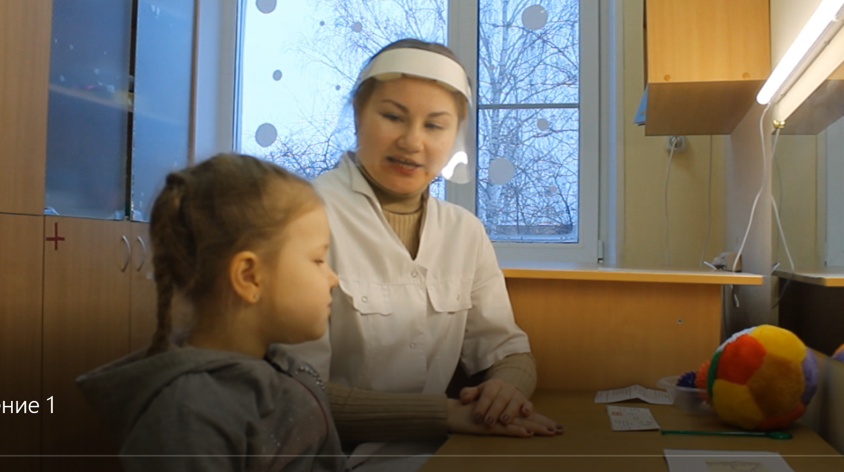 | Мотивация к предстоящей деятельности, эмоциональный настрой.  Развитие фонематических процессов.
Основная часть.  Пальчиковая гимнастика | - Сейчас я предлагаю тебе поиграть с массажным мячиком! Покатаем его и разогреем наши руки.  «Ручки, ручки, просыпайтесь.  Мяч из рук не выпускайте!  Раз, два, три, четыре, пять  нужно мячик обнимать!» | Ребенок выполняет действия в соответствии с текстом игры и по показу логопеда.  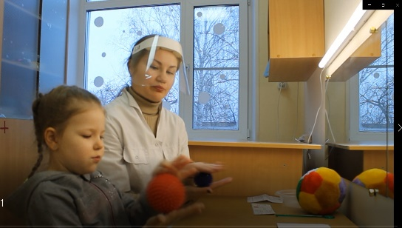 | Развитие мелкой моторики рук, тактильного восприятия.
Самомассаж лица | - Маша, наши руки разогрелись, а сейчас мы сделаем массаж лица теплыми ручками!  Поглаживание от середины лба к вискам:  Мы массаж решили сделать-  Посчитаем до пяти.  Раз, два, три, четыре, пять -  Гладим лобик мы опять.  Поглаживание от нижнего края ушной раковины (от мочек уха) по щекам к крыльям носа:  Погладим щёки мы руками  Не забудем посчитать:  Раз, два, три, четыре, пять -  Щёки нужно согревать.  Легкие пощипывающие движения по краю нижней челюсти.  Подбородочек и щечки нужно  нам еще размять и тихонько пощипать. | Ребенок выполняет действия в соответствии с текстом игры и по показу логопеда.  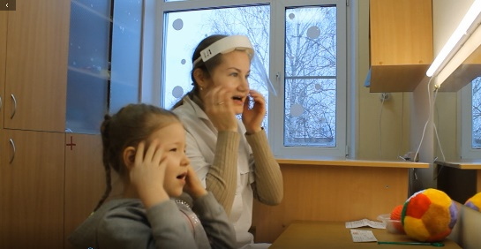 | Нормализация тонуса лицевых мышц.
Артикуляцион-  ная гимнастика | Маша, а сейчас мы с тобой отправимся в сказочное путешествие.  Выполнение артикуляционной гимнастики с помощью пособия Волошиной И. «Артикуляционная гимнастика для девочек»  1) Заборчик  2) Окошко  3) Блинчик  4) Чашечка  5) Лошадка  6) Грибочек | Ребенок выполняет действия перед зеркалом, в соответствии с текстом игры и по показу логопеда.  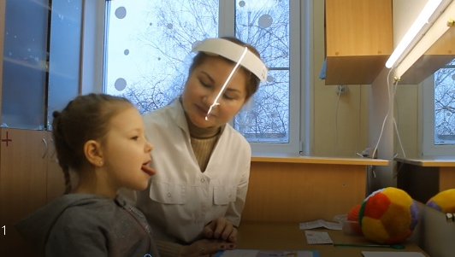 | Развитие артикуляционной моторики, навыка дифференцированных движений языка.
Дыхательная гимнастика | Логопед показывает ребенку логопедический зондозаменитель «Диск-вертушка».  - Маша, посмотри, какая волшебная палочка у меня есть. Она крутится, как только на нее правильно подуть.  Носом вдох,  И сильный, плавный выдох ртом!  (повторяем 3 раза) | Ребенок выполняет действия в соответствии с инструкцией и по показу логопеда.  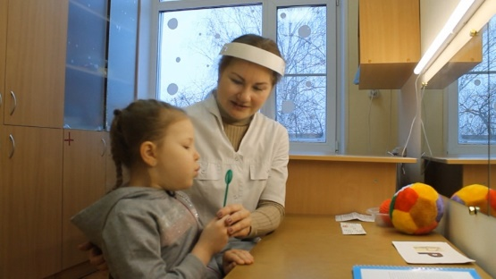 | Развитие речевого дыхания, дифференциро-  ванного вдоха и выдоха.
Анализ артикуляции звука | - Маша, расскажи, что ты знаешь про звук [Р].  А поможет тебе в этом вот это изображение (артикуляционный уклад звука [Р])  (если ребенок забывает про какие-то особенности произнесения звука [Р], логопед задает наводящие вопросы).  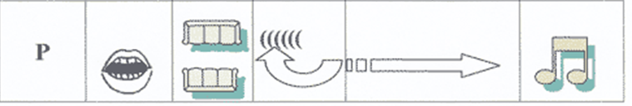 | Ребенок рассказывает про артикуляционный уклад звука, отвечает на вопросы логопеда. | Развитие навыка правильной артикуляции звука [р].
Связь звука с буквой | Звук [Р] обозначается буквой Р. Давай напишем букву Р пальчиком на манной крупе. | Ребенок пишет букву Р на подносе с манной крупой.  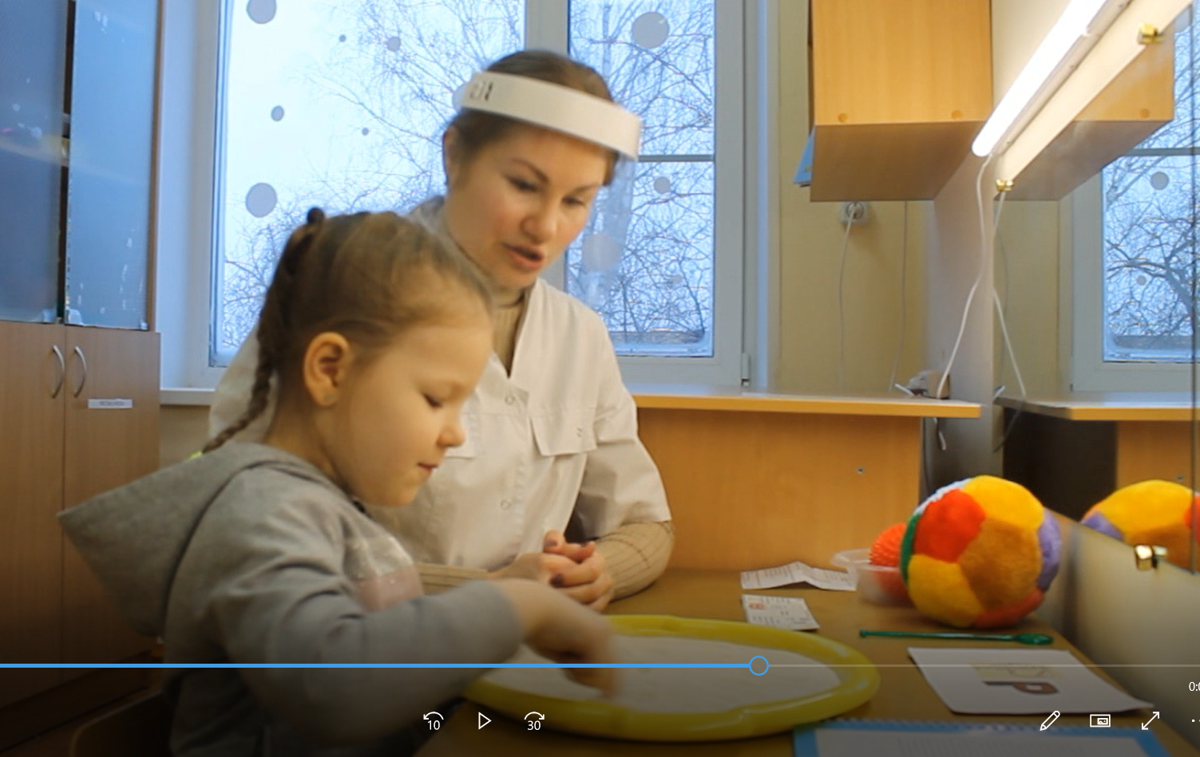 | Закрепление понятия звука [р] и буквы Р.  Развитие кинестетического  праксиса.
Автоматизация в  изолированном виде | (Логопед читает стихотворение)  Бурый мишка топал, топал,  Громко ножками стучал,  Чтоб не утонуть в болоте,  Он и прыгал, и рычал!  - Маша, каждый раз, вставая на коврик, произноси звук [Р], рычи как мишка. | Ребенок встает на массажные коврики, при этом, вступая на каждый коврик, произносит звук [Р] в изолированном виде.  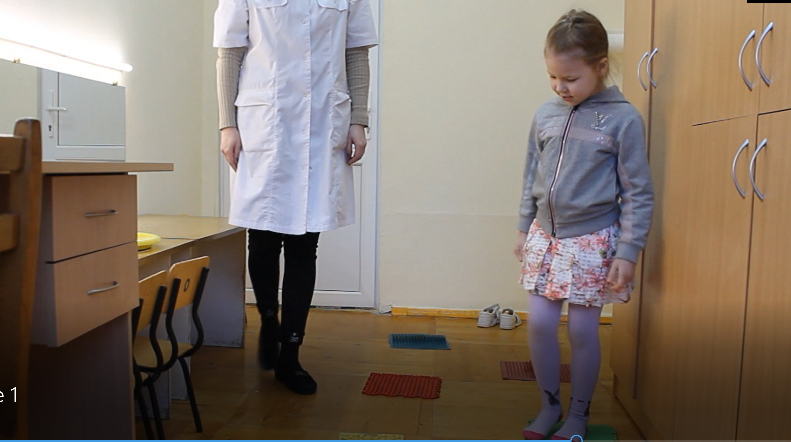 | Автоматизация изолированного звука в движении. Массаж стоп.
Автоматизация звука в открытых слогах, между гласными | - Маша, давай поиграем с тобой в игру. Я буду называть слог и бросать тебе мячик, а ты будешь ловить и повторять слог.  (произносятся слоги: РА, РУ, РЫ, РЭ.)  Молодец, у тебя хорошо получается!  - А сейчас мы будем называть звук [р] между гласными - АРА, ОРА ,ЭРЭ, УРУ, ЫРЫ. | Ребенок ловит и бросает мяч, повторяя за логопедом слоги.  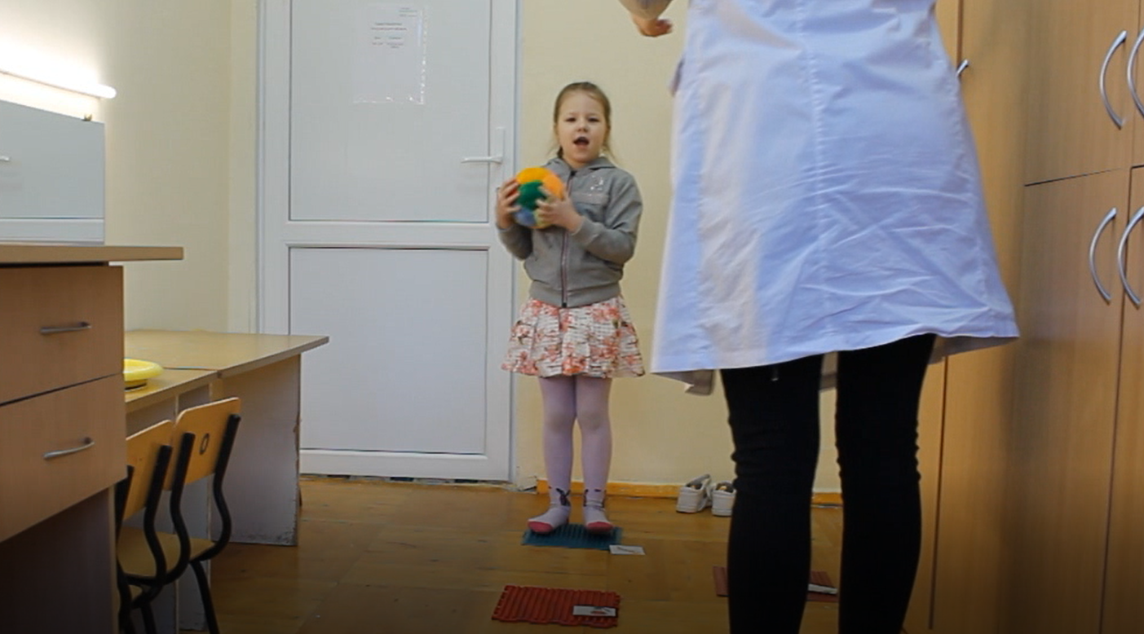 | Автоматизация звука в движении. Развитие общей моторики и координации движений.
Автоматизация звука в словах. | - Маша, посмотри, на каждом коврике лежит картинка. Попробуй пройти по дорожке, собрать все картинки в корзинку, называя при этом слова со звуком [р](рак, рыба, руки, рубашка, рысь, радуга, рукав).  - Молодец, Маша. Тебе удалось собрать все картинки и правильно назвать слова. Где находится звук [Р] в данных словах – в начале, середине, конце слова?  А теперь мы пойдем обратно по нашей дорожке и соберем остальные картинки (нора, баран, фары, барабан, корона, ворота, дорога). Маша, давай подумаем, где находится звук [Р] в данных словах – в начале, середине, конце слова? | Ребенок встает на массажный коврик, называет слово и складывает картинку в корзинку, отвечает на вопросы логопеда.  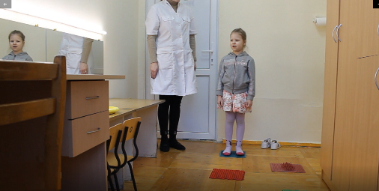 | Автоматизация звука в движении. Развитие общей моторики и координации движений. Массаж стоп.
Заключительная часть.  Задание на закрепление пройденного материала | - Маша, ты большая молодец! За свои старания ты получишь в подарок раскраску с буквой Р. А дома вместе с мамой выполнишь артикуляционную гимнастику и прочитаешь слоговые дорожки с буквой Р.  (ребенку выдаются распечатанные материалы) | Ребенок знакомится с материалами для домашнего выполнения и прощается с логопедом.  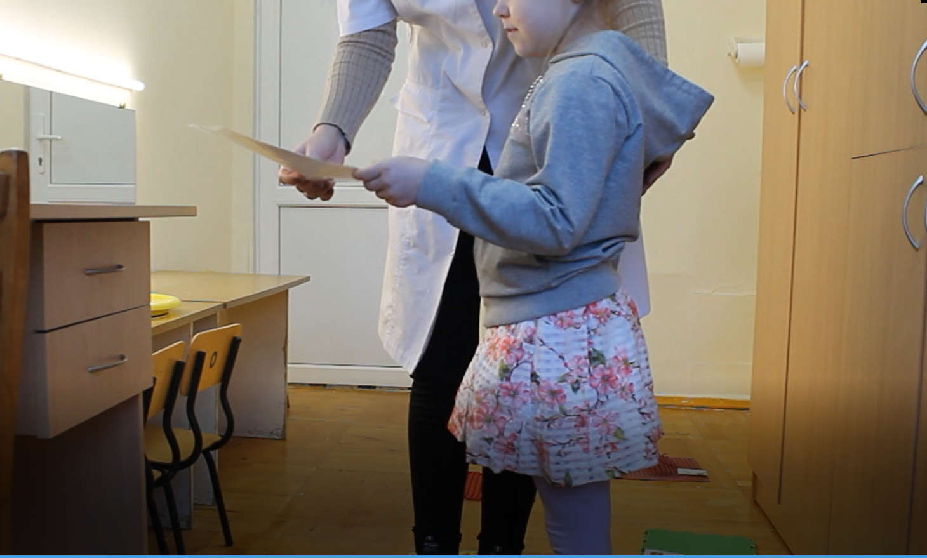 | Формирование благоприятного психологического фона.

